Муниципальное казенное дошкольное образовательное учреждение
детский сад «Ласточка»

КОНСУЛЬТАЦИЯ
ДЛЯ РОДИТЕЛЕЙ:
«Не мешайте детям лазать и ползать!»
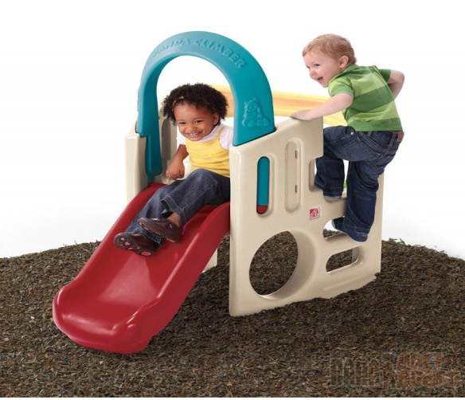

Инструктор по ФК:
Соявец Любовь Михайловна

с. Кыштовка

Далеко не все взрослые находят в себе силы и желание, а также время, чтобы заниматься собой, ходить в спортзал или просто бегать по утрам правильно питаться.
Но если у вас есть дети, то придется проявить силу воли и проследить хотя бы за тем, чтобы ребенок достаточно времени занимался физической активностью.
Дело в том, что физическая активность и здоровый образ жизни в принципе в детстве особенно важны, поскольку отражаются на здоровье человека в дальнейшем. Физическая активность в детстве способствует лучшему умственному развитию, учебе, а также препятствует полноте.
Согласно исследованиям ученых, сегодняшние дети все менее активны и испытывают на себе негативное влияние гиподинамии. Родители много возят детей в машине, носят на руках, также много времени дети проводят перед телевизором.
Двигательная деятельность стимулирует речевое творчество. Кроме того, положительное влияние на развитие речи оказывает стимуляция зоны предплечий и кистей. В ряде лежаче-ползательных упражнений, работа с богатой предметными манипуляциями мелкой моторикой рук, озвучивание и «оречевление» детьми движений и их ритмизации, развитие общей и артикуляционной координации, стимуляция голосообразовательной компоненты речи и др.
При выполнении движений обогащается эмоциональное состояние детей. Они испытывают чувство радости, подъема от проявленной при овладении двигательными действиями энергии, от раскованности и свободы их выполнения.
Как самостоятельная форма работы по физическому воспитанию является подвижная игра. Игры проводятся со всеми детьми или подгруппой. Индивидуальная работа направлена на активизацию малоподвижных детей. Известно: чем выше двигательная активность ребенка, тем интенсивней развивается его речь. Формирование движений происходит при участии речи. Она является одним из основных компонентов двигательно- пространственных упражнений.
В раннем возрасте кости ребёнка богаты кровеносными сосудами и содержат небольшое количество солей. Они эластичны, гибки, легко деформируются и искривляются, так как костная система 2-3 - летних детей имеет значительные зоны хрящевой ткани, слабые, мягкие суставы и связки. У малышей еще нет устойчивых изгибов позвоночника, которые появляются лишь к 4 годам. Все это надо учитывать при проведении занятий по физической культуре. Например, если упражнение выполняется лёжа на спине, необходимо, чтобы ребёнок лежал прямо. Следует исключать упражнения силовые (перенос тяжестей, висы на руках и т.п.) и связанные с длительным пассивным ожиданием.
Особое внимание рекомендуется уделять развитию свода стопы, так как на втором и частично на третьем году жизни она уплощена. Поэтому полезно поэтому упражнять малышей в приподнимании, ходьбе на носках, ходьбе по наклонной плоскости и ребристой доске.
Ритм речи, прежде всего стихов, поговорок, способствует совершенствованию динамической координации, общей и мелкой моторики, облегчает процесс запоминания. С помощью стихотворной ритмической речи вырабатываются правильный темп речи, ритм дыхания, развивается речевой слух, речевая и двигательная память.
В то же время малая подвижность неестественна для возраста, когда самой природой детям предусмотрено быть активными и подвижными.
У физически активных детей психика более уравновешена, они лучше успевают в школе и реже находятся в плохом настроении.
Будет еще лучше, если вы сами покажете пример и будете вместе с ребенком играть, кататься на велосипеде, ходить в походы. В детском возрасте закладывается фундамент здоровья человека. Физическая активность стимулирует все физиологические функции организма, способствует правильному развитию центральной нервной системы, хорошему иммунитету.

ПУСТЬ ФИЗКУЛЬТУРА ДЛЯ ДЕТЕЙ БУДЕТ В РАДОСТЬ!

